Информация
о проведении республиканского урока в образовательных учреждениях по теме противодействия терроризму и экстремизму в МКОУ «Дурангинская СОШ»

№ | дата | тема | цели | количество охваченных школьников | количество охваченных педагогов | достигнутые результаты
1 | 20.09.16 | «Осуждаем терроризм» | Совершенствование знаний школьников о терроризме; основ безопасности в ЧС | 27 | 5 | Учащиеся сделали выводы о том, что разгул терроризма – это не только российская проблема, но уже и острейшая международная проблема.
2 | 20.09.16 | «Международный терроризм и его последствия» | Объяснить сущность терроризма, его типы и цели; формировать общественное сознание и гражданскую позицию подрастающего поколения | 40 | 4 | Учащиеся сделали выводы о том, что терроризм в России обусловлен общественными противоречиями

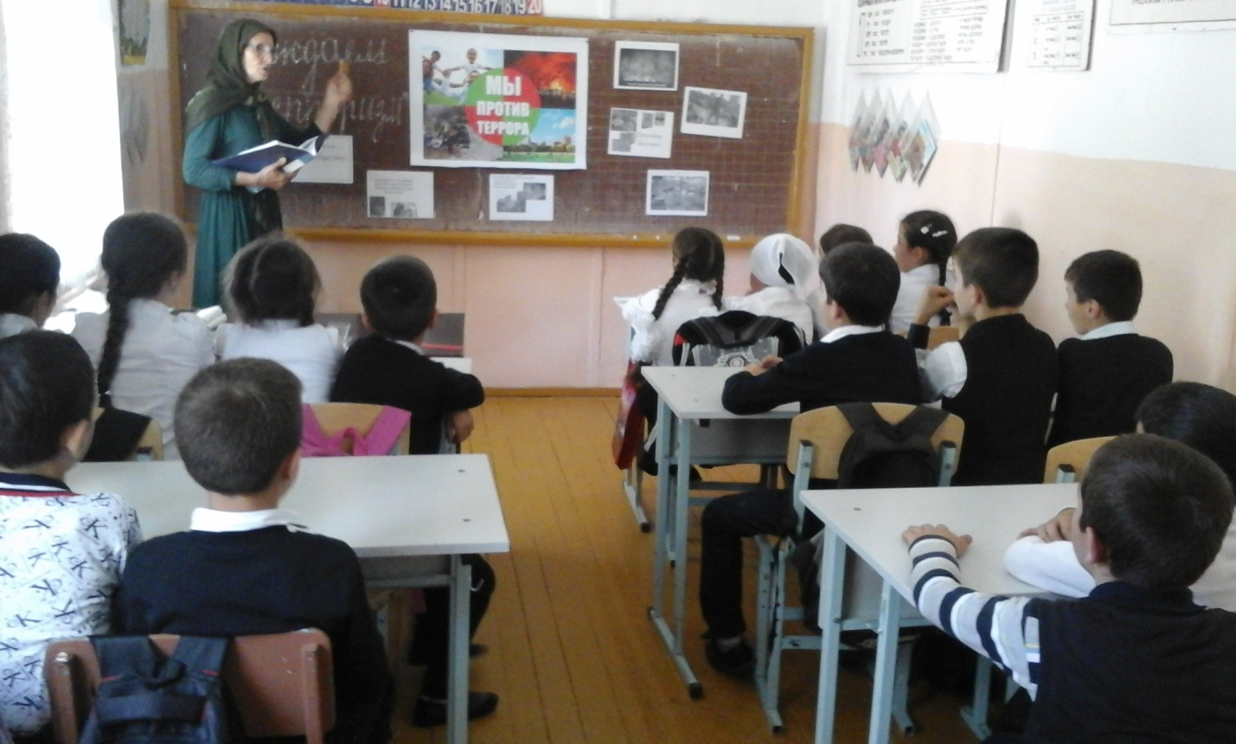
Совместный урок 1 – 4 класс «Мы осуждаем терроризм»
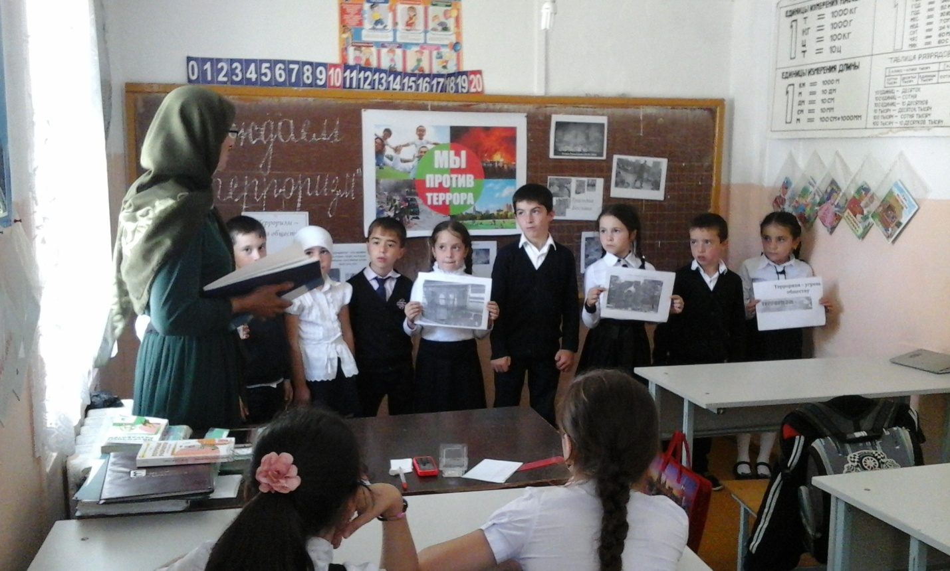

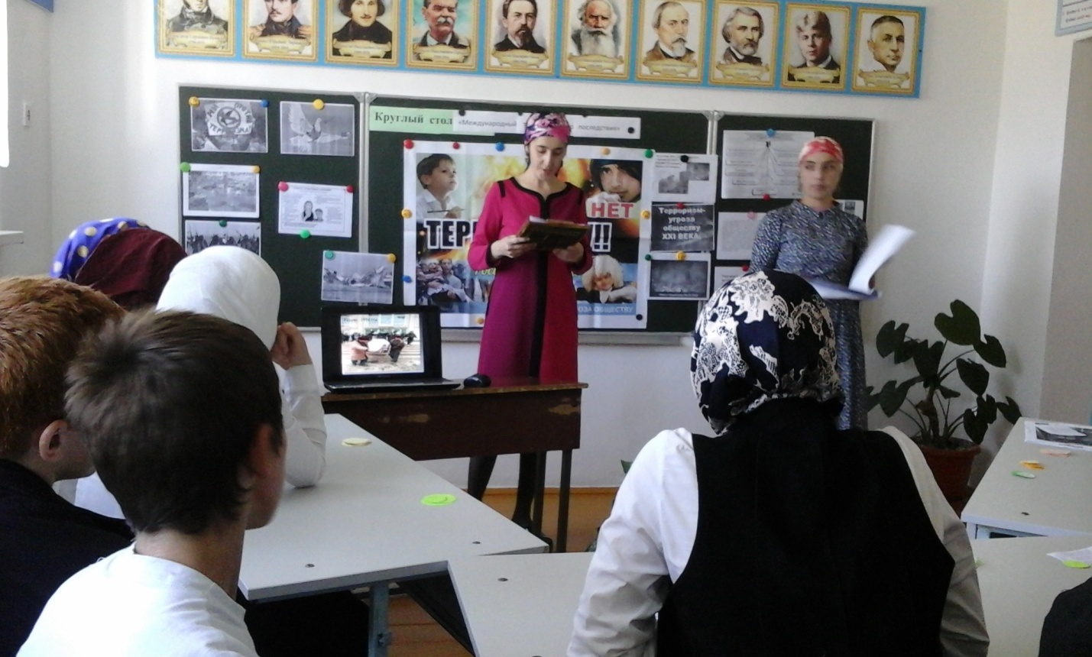
Круглый стол «Международный терроризм и его послествия»
